Diplôme National du Brevet
Métropole - La Réunion - Mayotte - Session 2008

L'usage de la calculatrice est autorisé, dans le cadre de la réglementation en vigueur.
L'emploi de la calculatrice est autorisé.
La qualité de rédaction et la présentation seront notées sur 4 points.
Coefficient : 2 Durée : 2 heures

Activités numériques (12 points)

exercice 1
On donne le programme suivant :
Choisir un nombre.
a) Multiplier ce nombre par 3.
b) Ajouter le carré du nombre choisi.
c) Multiplier par 2.
Écrire le résultat.
1. Montrer que, si on choisit le nombre 10, le résultat obtenu est 260.
2. Calculer la valeur exacte du résultat obtenu lorsque :
le nombre choisi est -5 ;
le nombre choisi est ;
le nombre choisi est .
3. Quels nombres peut-on choisir pour que le résultat obtenu soit 0 ?

exercice 2
2 est-il solution de l'équation 2a² - 3a - 5 = 1 ? Justifier.

exercice 3
Trois points A, B et C d'une droite graduée ont respectivement pour abscisse : 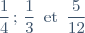.
Ces trois points sont-ils régulièrement espacés sur la droite graduée ? Justifier.

exercice 4
Pour 6 kilogrammes de vernis et 4 litres de cire, on paie 95 euros.
Pour 3 kilogrammes de vernis et 3 litres de cire, on paie 55,50 euros.
Quels sont les prix du kilogramme de vernis et du litre de cire ? Justifier.

Activités géométriques (12 points)

exercice 1 : QCM
Cet exercice est un questionnaire à choix multiple.
Aucune justification n'est demandée.
Pour chacune des questions, trois réponses sont proposées. Une seule est exacte.
Chaque réponse exacte rapporte 1 point.
Une réponse fausse ou l'absence de réponse n'enlève aucun point.
Pour chacune des quatre questions, indiquer sur la copie le numéro de la question et recopier la réponse exacte.
1. ABCD est un parallélogramme. Quelle égalité vectorielle peut-on en déduire ?
Proposition 1 | Proposition 2 | Proposition 3
2. On considère un cylindre de rayon 3 cm et de hauteur 6 cm. Quel est le volume de ce cylindre, exprimé en cm³ ?
Proposition 1 | Proposition 2 | Proposition 3
3. On considère dans un cercle, un angle inscrit et un angle au centre qui interceptent le même arc. L'angle au centre mesure 34°. Combien l'angle inscrit mesure-t-il ?
Proposition 1 | Proposition 2 | Proposition 3
34° | 17° | 68°
4. 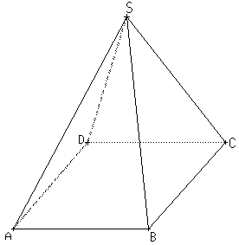
Le dessin ci-dessus représente en perspective une pyramide à base carrée de sommet S. Quelle est en réalité la nature du triangle ABC ?
Proposition 1 | Proposition 2 | Proposition 3
Ni rectangle, ni isocèle. | Rectangle et isocèle. | Isocèle mais non rectangle.

exercice 2
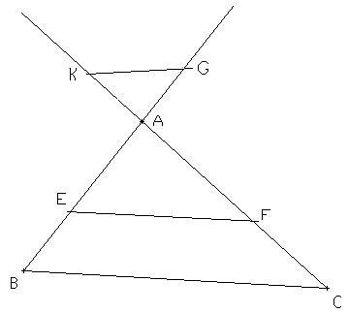
Sur la figure ci-dessus :
les points K, A, F, C sont alignés ;
les points G, A, E, B sont alignés ;
(EF) et (BC) sont parallèles ;
AB = 5 et AC = 6,5 ;
AE = 3 et EF = 4,8 ;
AK = 2,6 et AG = 2.
1. Démontrer que BC = 8.
2. Tracer en vraie grandeur la figure complète en prenant comme unité le centimètre.
3. Les droites (KG) et (BC) sont-elles parallèles ? Justifier.
4. Les droites (AC) et (AB) sont-elles perpendiculaires ? Justifier.

Problème (12 points)
Dans ce problème, on étudie deux méthodes permettant de déterminer si le poids d'une personne est adapté à sa taille.

Partie I :
Dans le graphique donné en annexe, on lit pour une taille comprise entre 150 cm et 200 cm :
en abscisse la taille exprimée en cm.
en ordonnée le poids exprimé en kg.
A l'aide du graphique, répondre aux questions suivantes :
1. Donner le poids minimum et le poids maximum conseillés pour une personne mesurant 180 cm. On donnera les valeurs arrondies des poids au kg près.
2. Une personne mesure 165 cm et pèse 72 kg. Elle dépasse le poids maximum conseillé. De combien ? Donner la valeur arrondie au kg près.
3. Une personne de 72 kg a un poids inférieur au poids maximum conseillé pour sa taille. Quelle peut être sa taille ?

Partie II :
Dans cette partie, t représente la taille d'une personne, exprimée en cm.
On calcule ce qu'on appelle le poids idéal, que l'on note p.
p, exprimé en kg, est donné par la formule : 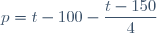
1. Calculer le poids idéal de personnes mesurant respectivement :
160 cm
165 cm
180 cm
Placer les points correspondants sur le graphique figurant en annexe.
2. Démontrer que la représentation graphique du poids idéal en fonction de la taille est une droite. Tracer cette droite sur le graphique figurant en annexe.
3. Une personne mesure 170 cm et son poids est égal au poids idéal augmenté de 10 %. Dépasse-t-elle le poids maximum conseillé ?
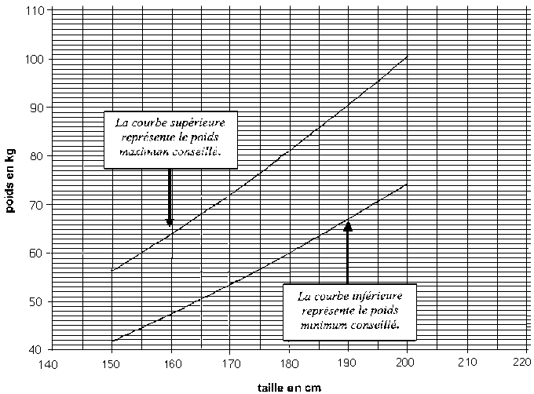
Annexe

Voir la correction

